Hải Châu: Xảy ra vụ tai nạn lao động nghiêm trọng
Chiều ngày 08/12/2025, tại nhà số 151 Hải Phòng, phường Hải Châu, thành phố Đà Nẵng xảy ra một vụ tai nạn lao động làm 01 người chết.
Khoảng 17 giờ ngày 08/12/2025, tại nhà số 151 Hải Phòng, phường Hải Châu, thành phố Đà Nẵng, anh Nguyễn Phước Trung (sinh ngày:10/10/1984, trú: Xã Đồng Dương, TP. Đà Nẵng) là chủ thầu xây dựng lên tầng 4 ngôi nhà tại địa chỉ trên để giám sát công trình. Khi anh Trung đang chụp ảnh công trình thì một số người thợ đang làm tại đó nghe tiếng la lớn, nên chạy xuống kiểm tra thì thấy anh Trung đã nằm bất tỉnh dưới nền đất. Anh Trung được đưa đi cấp cứu kịp thời nhưng không vẫn qua khỏi.
Sau khi tiếp nhận thông tin, Viện Kiểm sát nhân dân khu vực 1 - Đà Nẵng đã kịp thời phối hợp với Cơ quan Cảnh sát điều tra Công an thành phố Đà Nẵng và các cơ quan chức năng tiến hành khám nghiệm hiện trường, tử thi theo quy định.
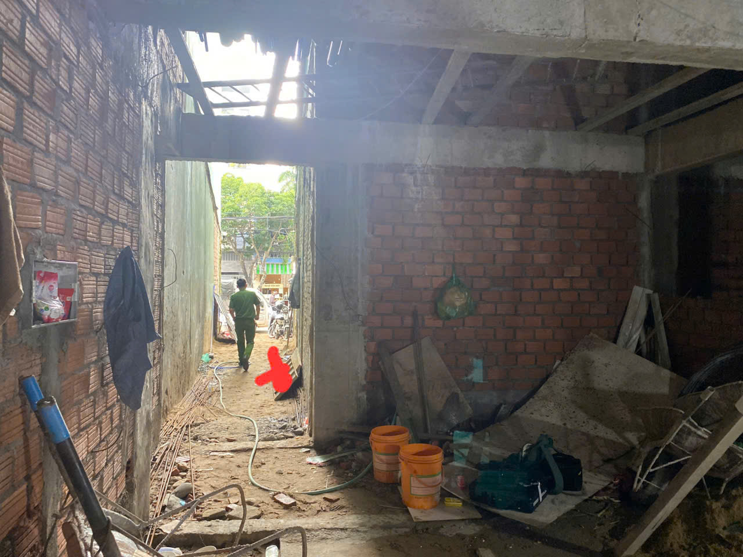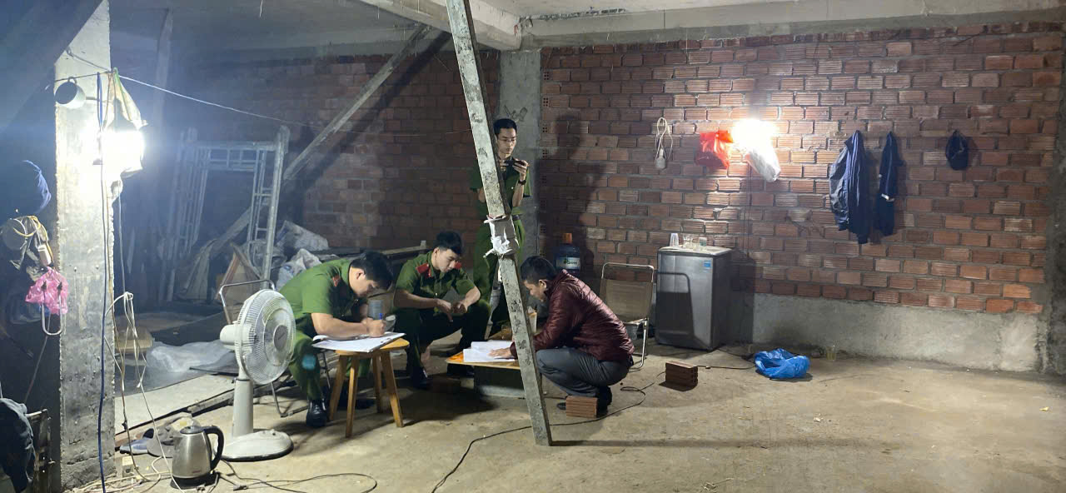
Hình ảnh: Hiện trường vụ việc
Hiện, vụ việc đang được Cơ quan CSĐT Công an thành phố Đà Nẵng tiếp tục điều tra, làm rõ.
Tác giả: Ngọc Vĩnh - VKSND khu vực 1

